Федеральное государственное автономное образовательное учреждение высшего образования «Национальный исследовательский университет ИТМО».

Факультет программной инженерии и компьютерной техники

Лабораторная работа №1
Вариант №171313

Выполнил
Путинцев Данил Денисович
Группа P3107
Проверил(а)
Преподаватель: БайрамоваХумай Бахруз Кызы

Санкт-Петербург 2024 год

Текст задания
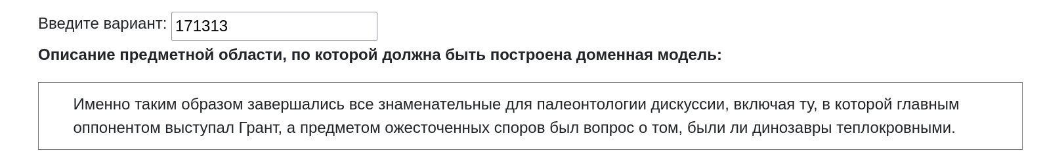

Описание предметной области
В тексте рассказывается о дискуссиях. Дискутировать можно на различные темы из различных наук, также можно выделить две группы в дискуссиях: тех, кто за и тех, кто против.

Список сущностей и их классификация
Дискуссия. Атрибуты: id, наука, «группа за», «группа против», предмет спора. Связи: дискуссия связана с наукой в отношении (М:1), с группами в отношении (М:1), с предметом спора в отношении (М:1). Стержневая
Наука. Атрибуты: id, название, тип науки. Связи: наука связана с дискуссией в отношении (1:М). Характеристическая
Оппонент. Атрибуты: id, Имя, (id группы, которой он принадлежит). Связи: оппонент связан с группами в отношении (М:М). Стержневая
Предмет спора. Атрибуты: id, вопрос, статус вопроса. Связи: предмет спора связан с дискуссией в отношении (1:М), с группами в отношении (1:М). Характеристическая
Группа. Атрибуты: id, «статус группы», id спора. Связи: группа связана с дискуссией в отношении (1:М), с предметом споров в отношении (М:1). Ассоциативная

Инфологическая модель

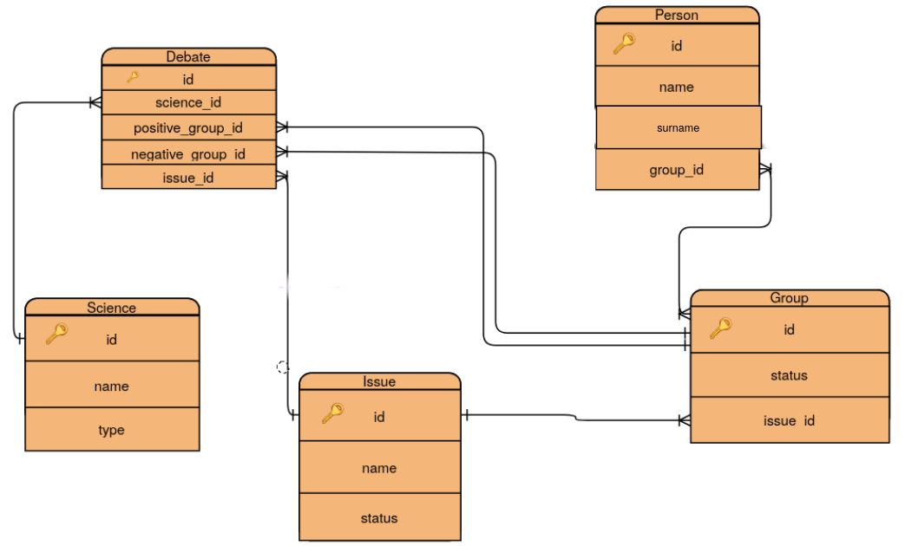
Даталогическая модель
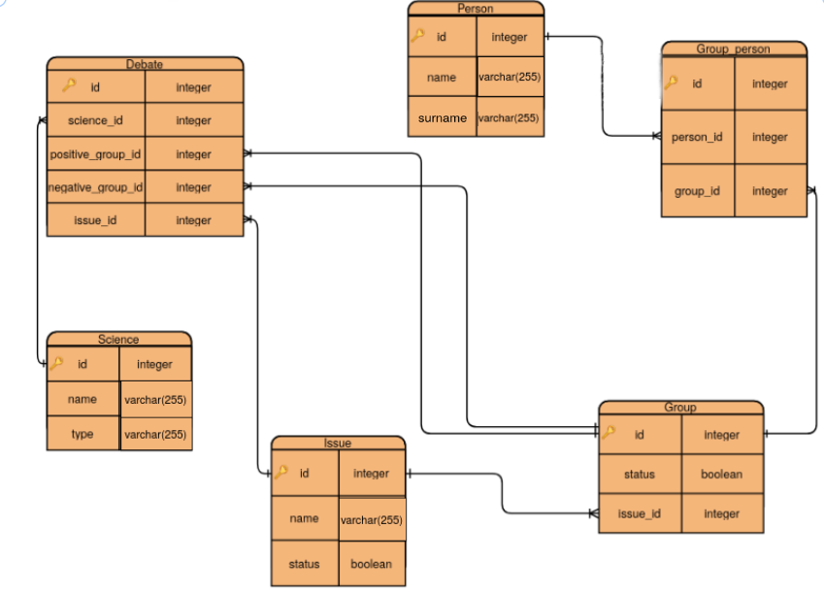

Скрипт создания и заполнения базы данных

Вывод
Благодаря этой лабораторной работе, я научился выделять сущности, строить инфологические и дателогические модели. Создавать на языке Sql базы данных и связи между ними. Познакомился с работой с вузовской базой данных, научился запускать скрипт Sql на удаленном сервере.

